1. OWD privado Objeto com Read and Create

Loga em um user,

Cria um account.

Desloga e ve se vc consegue visualizar.

Perfil do usuario que ira ler o registro

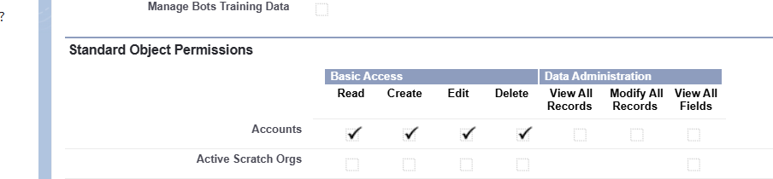

Perfil de quem criara o registro. Pouco importa esta com o view e modify all

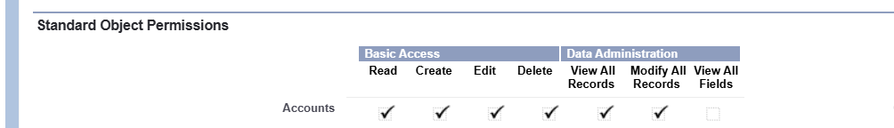

OWD do ambiente. Ou seja, ninguem conseguira ver o registro do outro.

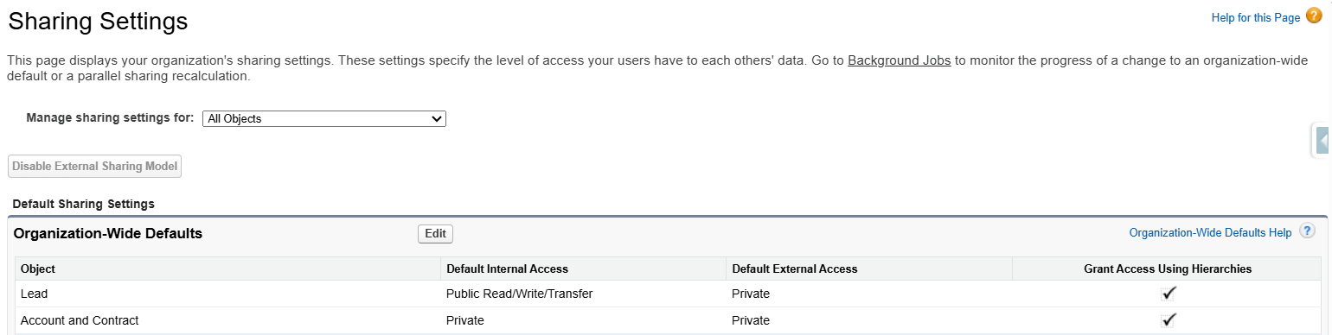

Registros criados pelo perfil com movidy e view all

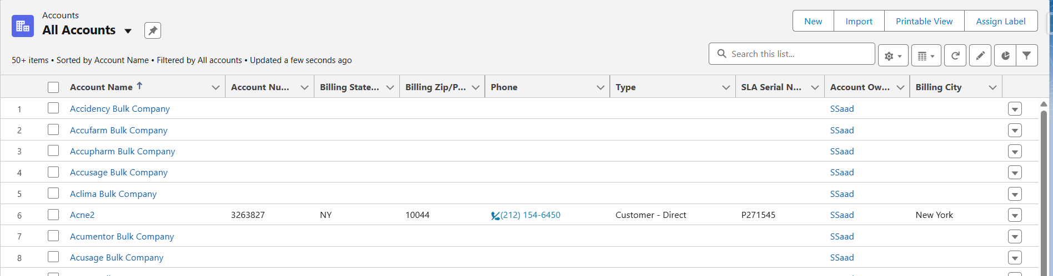

Logado com o perfil que nao tem modify nem view all, e que nao teve os registros criados, nao consigo visualizar nada

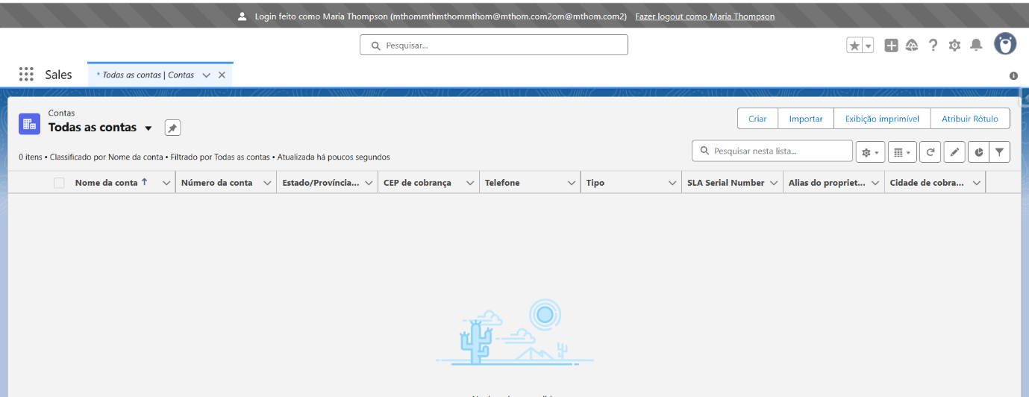

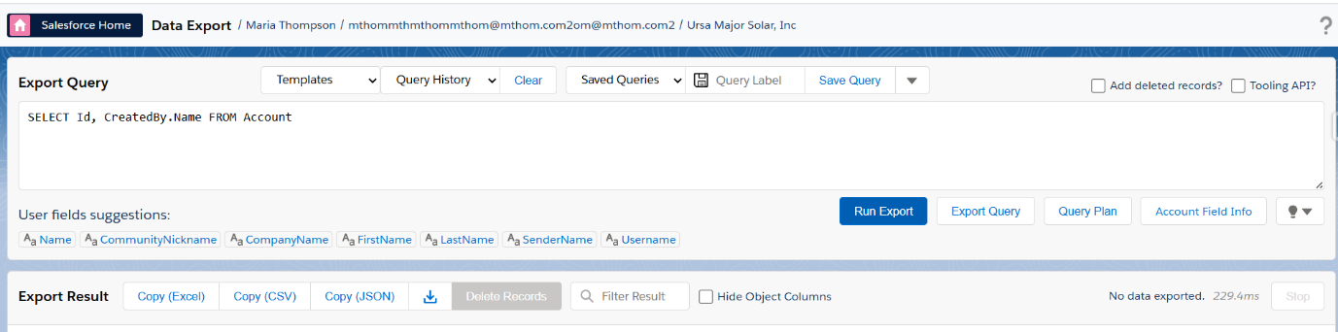

Os 2 registros que criei com o perfil menos restritivo aparece para o user que esta com o view modify all(Registro com o nome Teste Perfil)

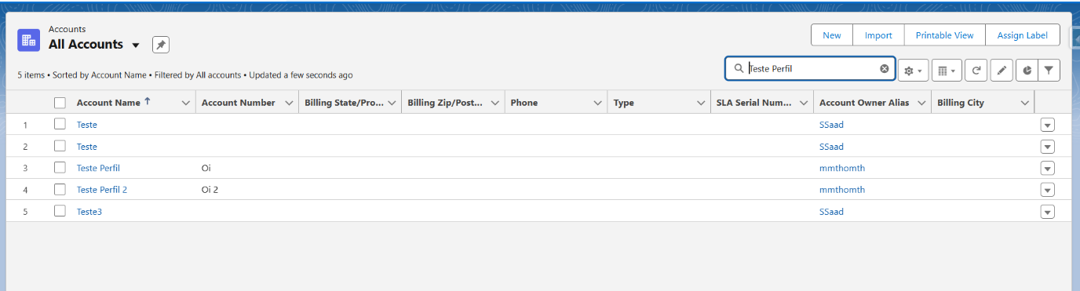

1. OWD publico

Objeto com Read and Create

Ve se consegue ver o registro

Passei o OWD para publico

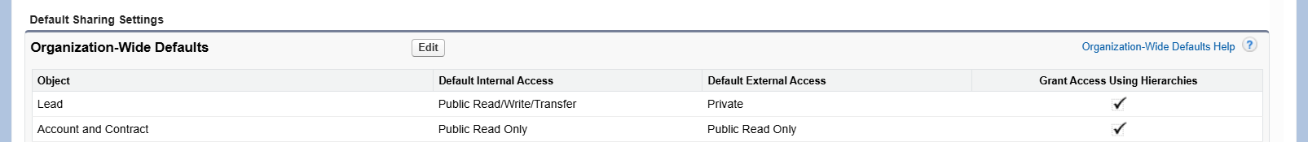

Visualizo todas as contas após logar no login sem view e modify all

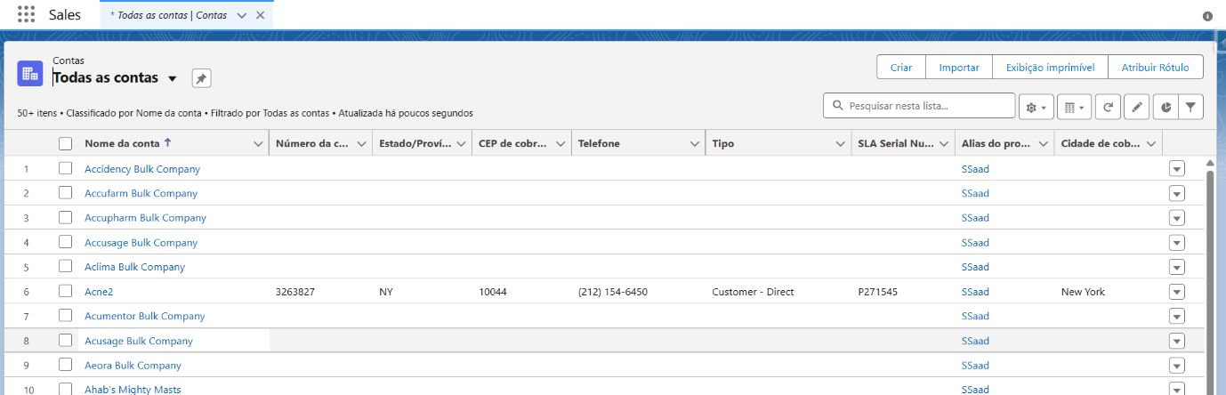

E nao consigo editar uma conta que nao e minha

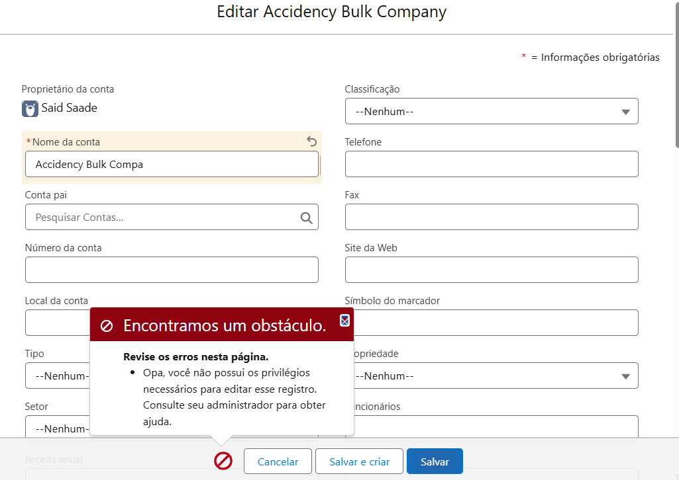

Mudei o OWD para public write/read

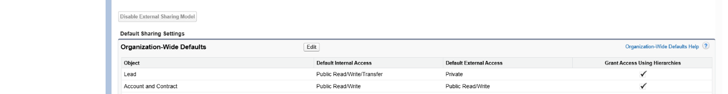

Editei um registro de qual nao sou o dono inserindo um “y” a mais no name e funcionou

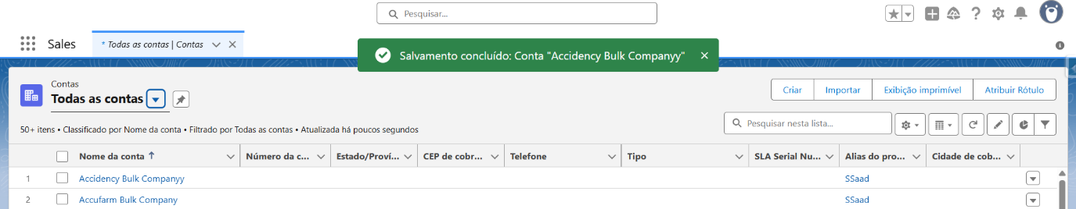

1. OWD privado

Atribui uma sharing rule para o usuario

Tenta visualizar aquele registro

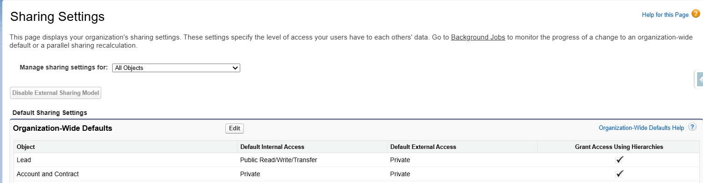

Criei uma regra onde todos os registros criados por mim(meu id), poderão ser visualizados por alguem que tem o papel Teste

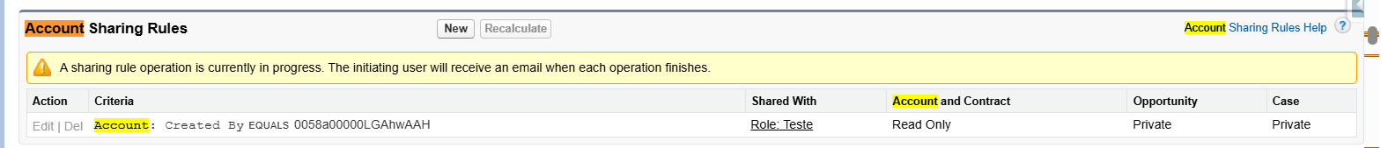

A Maria Thompson ainda nao consegue ver, pois possui um papel diferente de teste

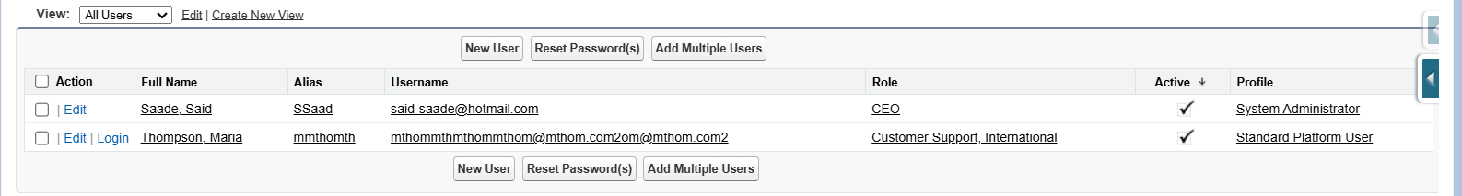

Só aparecem os registros que ela msm criou

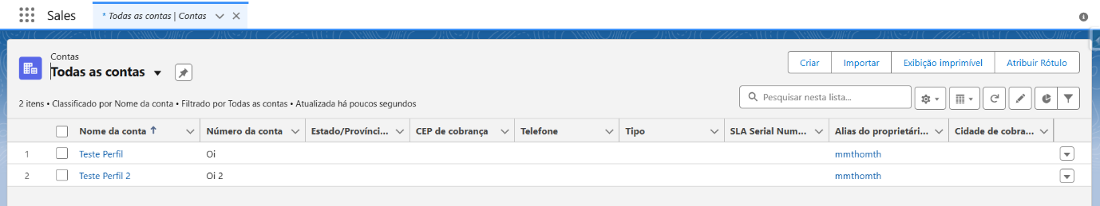

Mudei agora o papel dela para teste

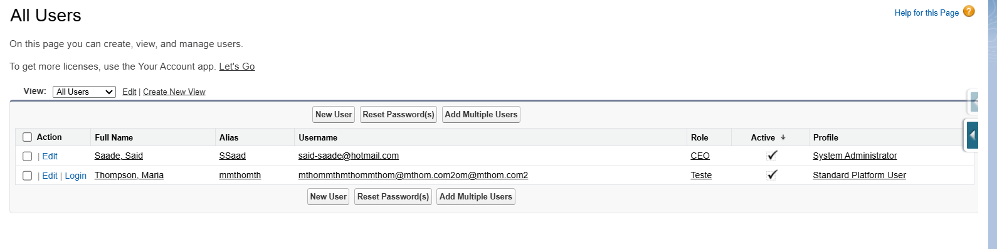A sharing rule funciona e retorna todos os registros

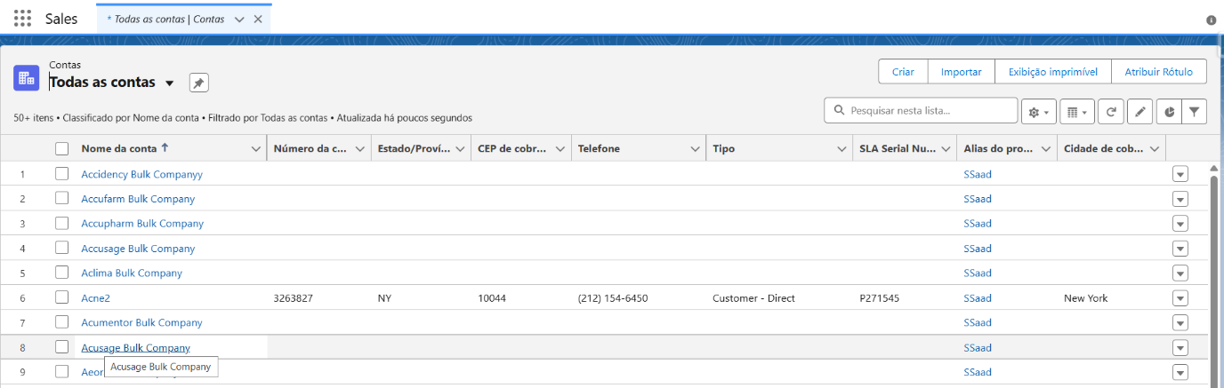

1. Configurar um perfil sem permissao no objeto,

OWD como publico

Sem regras de sharing rules

Nao devera conseguir ver nada

Perfil teste sem atribuição de leitura ao objeto Account

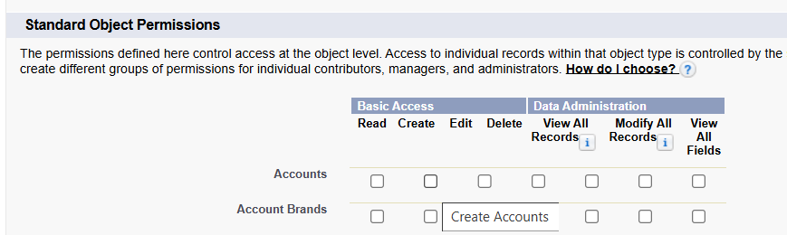

Maria Thompson com o perfil teste

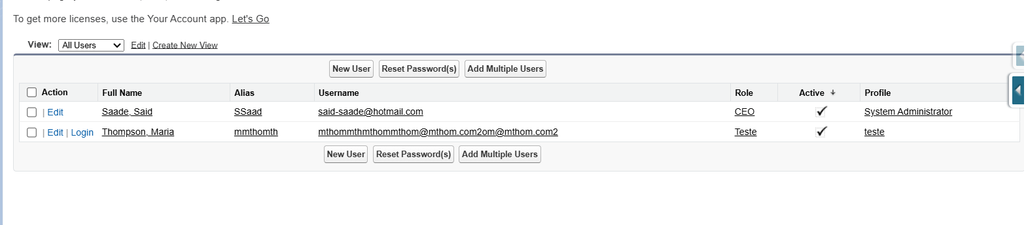

Logas no perfil dela, o objeto Account/Conta nem aparece

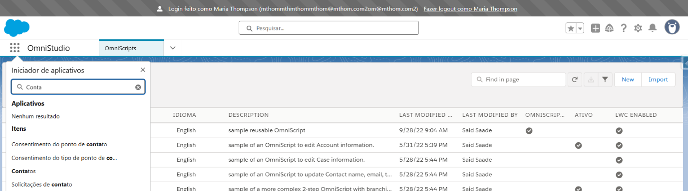

Nem na console nor no objeto direto

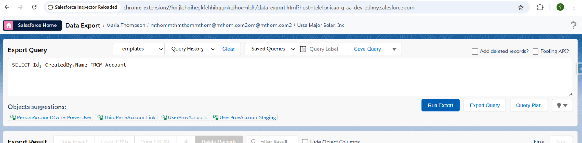

Agora eu reatibuio a permissao de leitura

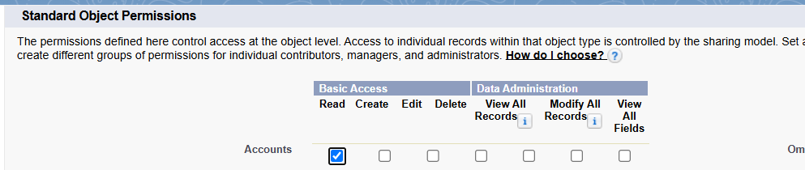

Objeto Conta volta a aparecer

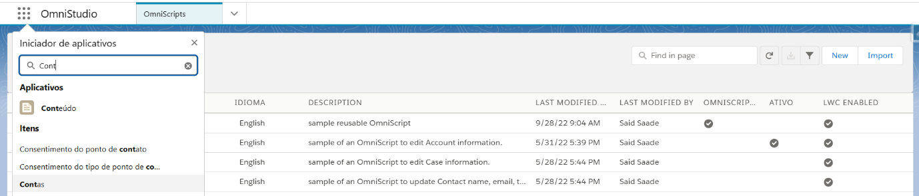

E consigo visualizar todos os registros, uma vez que o OWD esta como publico

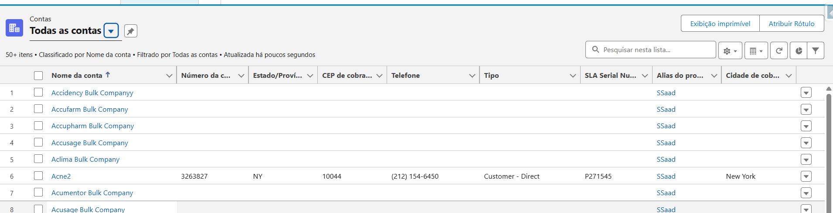

1. OWD privado, mas o perfil tem acesso de view all

Verificar se visualiza todos os registros criados no ambiente

OWD privado

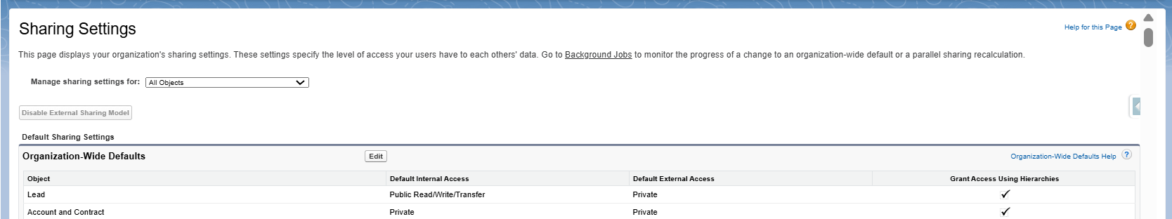

Usuario com perfil de leitura no objeto, logo so visualizara o seus registros

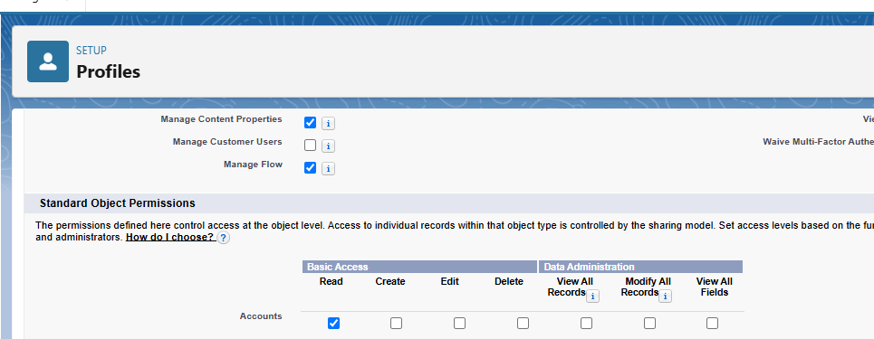

E de fato so visualiza os seus registros

Depois que vc atribui o view all passa a visualizar todos os registros

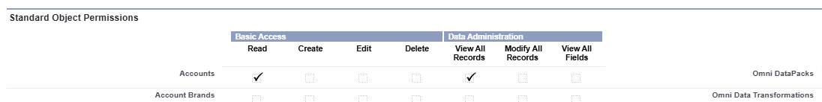

Visualização de todos os registros com o view all

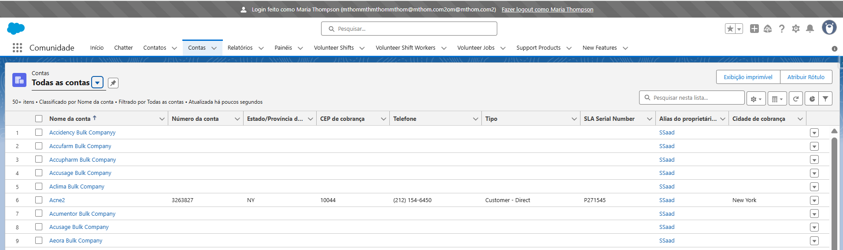

1. Atribuir acesso ao objeto mas remover acesso aos campos.

Na consegui simular esse teste porque nao tenho acesso a remoçao de campos na org do trailhead. Mas oq acontecera é que poderei acessar o objeto mas nao aos campos. Isso vale para cenarios onde vc tem um flow, ou algum codigo que so precisa validar que tem registros em um objeto por exemplo...mas que nao necessariamente voce precisa acessar o conteudo dele. Num objeto standard vc nao consegue remover o acesso dos campos de id, data e quem criou por exemplo. Essa cauistica e valida nesses cenarios.